ANALYSE DE PREDICTION CAS DE LA PREDICTION DU TEMPS D’ACCES A L’EAU POTABLE A PARTIR DES DONNEES EDS

KWETCHE FOKAM DARREL RANDY
Superviseur : Pr NGUEFACK May 2025

INTRODUCTION
L’accès à une source d’eau potable en quantité suffisante, sûre et abordable est un droit humain fondamental reconnu par les Nations Unies. Pourtant, dans de nombreux pays en développement, notamment en Afrique subsaharienne, des millions de personnes doivent parcourir de longues distances chaque jour pour s’approvisionner en eau. Cette contrainte a des répercussions directes sur la santé, l’éducation, le bien-être des populations, et affecte plus particulièrement les femmes et les enfants, souvent chargés de cette tâche.
Dans ce contexte, il devient essentiel de mieux comprendre les facteurs qui influencent le temps d’accès à l’eau afin de guider les politiques publiques et cibler les interventions. Les Enquêtes Démographiques et de Santé (EDS) fournissent un cadre statistique ri- goureux et riche pour aborder cette problématique. Grâce aux avancées en science des données, il est désormais possible d’exploiter ces données à l’aide d’approches de machine learning pour modéliser et prédire le temps d’accès à l’eau à l’échelle des ménages.
Ce travail s’inscrit dans cette perspective. À partir d’un échantillon d’indicateurs so- ciodémographiques issus des données EDS, nous avons cherché à identifier les principaux déterminants du temps d’accès à l’eau potable et à construire un modèle prédictif perfor- mant. L’objectif final est de fournir un outil d’aide à la décision pour les acteurs publics et les ONG intervenant dans le secteur de l’eau et de l’assainissement.

REVUE DE LA LITTERATURE
L’accès à l’eau potable constitue l’un des enjeux majeurs du développement humain et de la santé publique. Selon l’Organisation mondiale de la santé (OMS) et l’UNICEF (2021), plus de 2 milliards de personnes dans le monde n’ont toujours pas accès à des ser- vices d’alimentation en eau gérés en toute sécurité. L’Objectif de Développement Durable n°6 (ODD 6) vise à garantir l’accès de tous à l’eau et à l’assainissement d’ici 2030, mais les progrès restent inégaux, notamment dans les zones rurales et les quartiers informels. Plusieurs études ont montré que l’accès à l’eau potable est fortement lié aux condi- tions socioéconomiques, à la localisation géographique et à l’infrastructure sanitaire des
ménages :
- WHO (2017) souligne que les ménages ruraux sont généralement plus défavorisés que ceux en milieu urbain.
- Des recherches comme celles de Bain et al. (2014) ont utilisé des données d’enquête pour modéliser l’accès à l’eau en combinant données géospatiales et indicateurs

sociaux.
- Les approches de modélisation, comme la regression logistique et random forest, ont démontré leur utilité pour comprendre les inégalités d’accès. ;
- Bain et al. (2014) ont montré que les ménages à faible revenu, vivant dans des régions reculées, sont les plus exposés aux pénuries d’eau et aux longues distances à parcourir pour s’approvisionner.
- Pickering et al. (2015) ont établi une corrélation entre l’éloignement des sources d’eau et la prévalence des maladies hydriques, mais aussi avec la perte de produc- tivité et la déscolarisation des enfants.
- Alexander et al. (2016) ont utilisé les données EDS de plusieurs pays d’Afrique de l’Ouest pour modéliser les disparités régionales d’accès à l’eau. Leur approche a révélé des disparités importantes entre milieux urbains et ruraux, mais aussi entre groupes de niveaux de vie différents.

OBJECTIF ET QUESTION DE RECHERCHE
L’objectif principal de cette étude est de modéliser et prédire le temps d’accès à l’eau potable des ménages à partir de variables sociodémographiques et sanitaires extraites des données des Enquêtes Démographiques et de Santé (EDS). En utilisant des techniques de machine learning, il s’agit de mieux comprendre les facteurs qui influencent ce temps et d’évaluer la performance de différents modèles prédictifs. Les objectifs spéecifiques sont donc :
- Identifier les variables explicatives les plus associées au temps d’accès à l’eau po- table.
- Comparer les performances de plusieurs modèles de machine learning dans la pré- diction de cette variable.
- Mettre en évidence les disparités d’accès à l’eau selon le lieu de résidence, la région, et le niveau de vie des ménages.
- Proposer des pistes d’optimisation pour une meilleure allocation des ressources dans les politiques d’accès à l’eau.
Les questions de recherche sont donc :
- Quels sont les principaux déterminants du temps d’accès à l’eau potable dans les ménages ?
- Dans quelle mesure les données issues des EDS permettent-elles de prédire avec

précision ce temps d’accès ?
- Quel algorithme de machine learning offre la meilleure performance pour modéliser cette problématique ?
- Comment les résultats obtenus peuvent-ils être utilisés pour orienter les politiques d’aménagement et d’accès à l’eau ?

METHODOLOGIE

Description du jeu de données
Le jeu de données utilisé comprend 11710 lignes et 5741 colonnes qui sont donc 5741 variables mais pour notre analyse nous avons identifier 9 variables pertinentes qui sont :

- Variable cible hv204 : Temps nécessaire pour accéder à la source d’eau potable
- hv201 : Source principale d’eau potable pour les membres du ménage. Les codes individuels sont spécifiques à chaque pays, mais les grandes catégories sont stan- dard.
- hv025 :Type de lieu de résidence où le ménage vit, soit urbain, soit rural.
- hv270 :L’indice de richesse
- hv012 :Nombre total de menbres dans le ménage
- hv230a :Endroit ou les membres du ménage se lavent les mains
- hv024 :Région de résidence dans laquelle le ménage se trouve.
- hv026 :La taille du lieu de résidence est le type d’endroit dans lequel le ménage réside

Processus d’analyse
- vérification des valeurs manquantes
- Modification de la variable cible
- Nous regroupons nos occurences de la variable cible en 3 catégories : Accès immé- diat, Accès court délai et accès difficile
- Nous appliquons la classification avec les modèles
- Optimisation de notre meilleur modèle

RESULTATS

Exploitation de données
Nous commmencons par afficher un descriptif du jeu de données
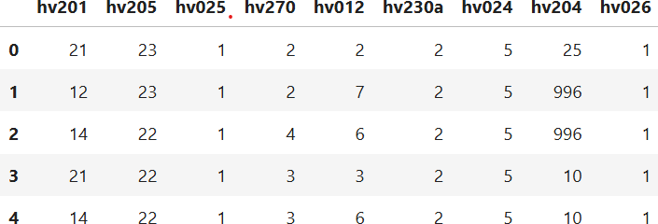

Figure 1 – Description du jeu de données

Nous observons qu’il y a pas de valeurs manquantes dans notre dataset Nous mappons donc notre variable c’est-à-dire ou il y’a la valeur 996 c’est pour dire que ce sont des foyers qui ont un accès immédiat à l’eau donc le temps pour arriver à la source d’eau est 0 donc nous mettons 0 à la place de 996
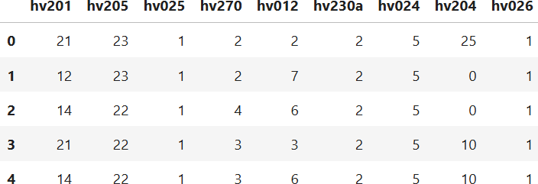

Figure 2 – Jeu de données avec la variable changée

Exploitation de données
Nous allonns faire une analyse descriptive de notre jeu de données Nos variable caté- gorielles sont :
- hv201
- hv205
- hv230a
- hv024
- hv025
- hv026
Et les variables numériques sont :
- hv270
- hv012
- hv204
Nous allons ressortir les histogrammes et les boites à moustaches pour les variables nu- mériques et les camemberg pour les variables catégorielles

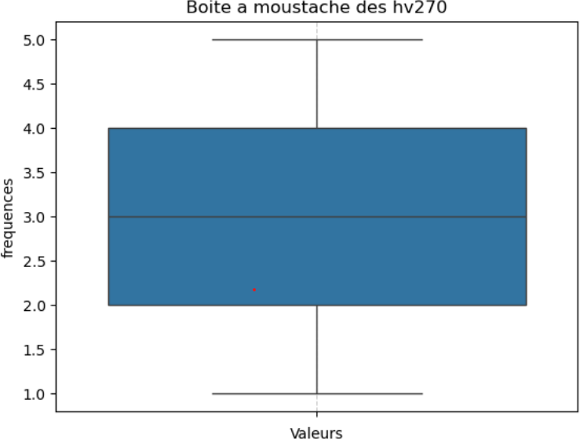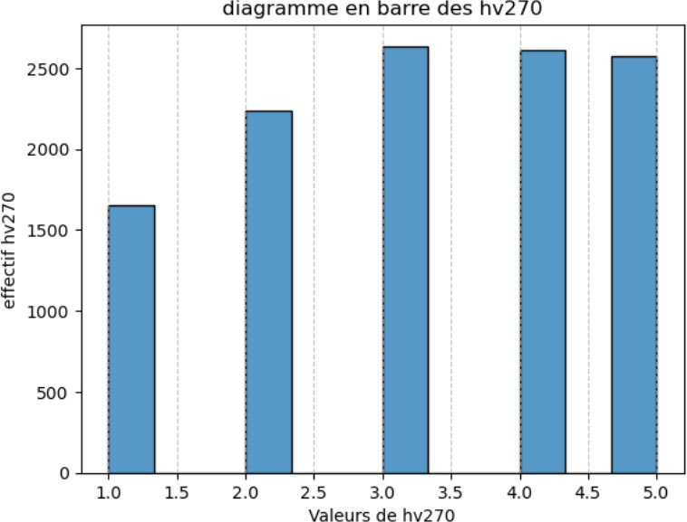
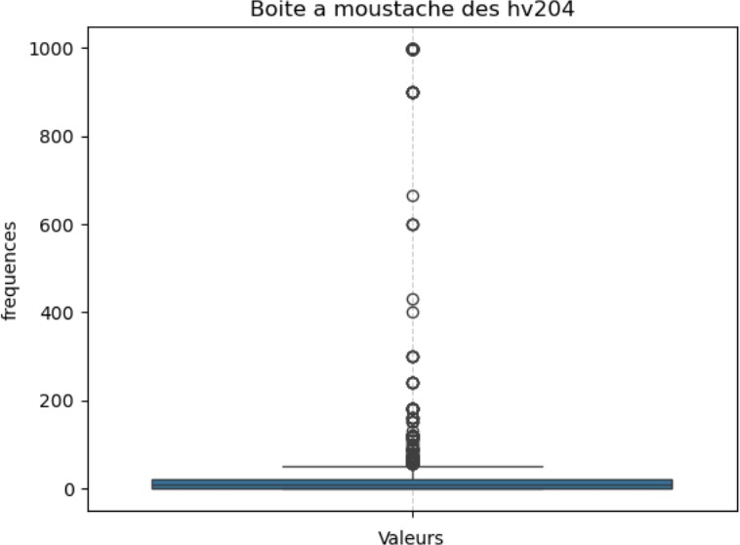
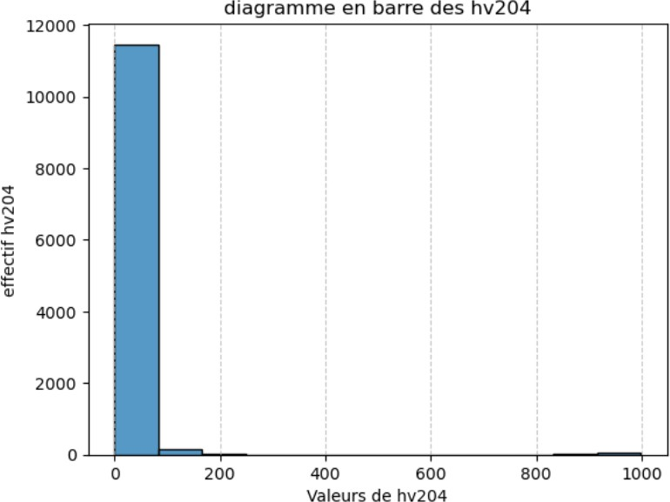
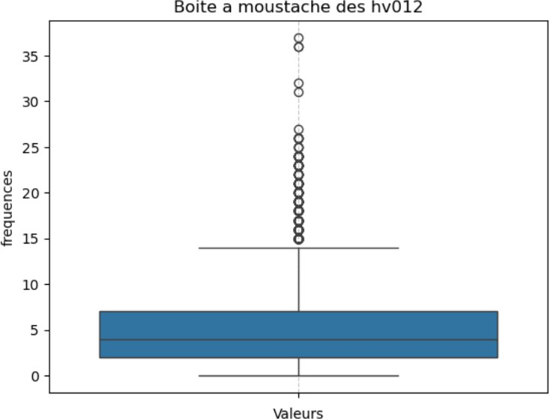
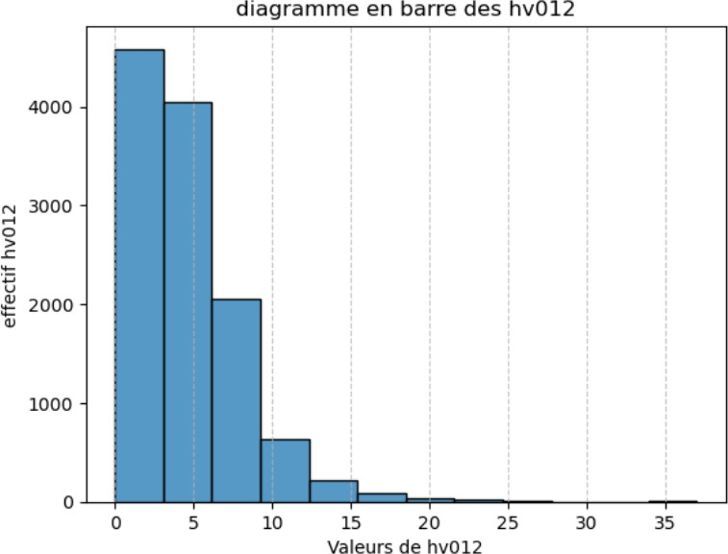

Figure 3 – Différents histogrammes et boites à moustaches

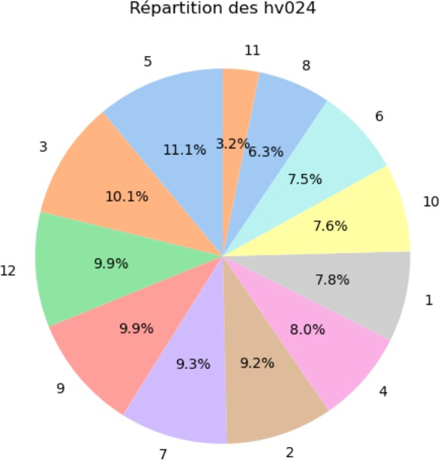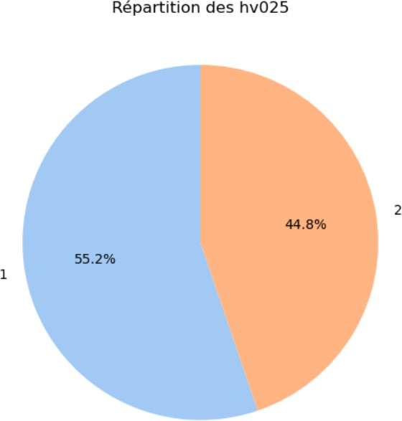
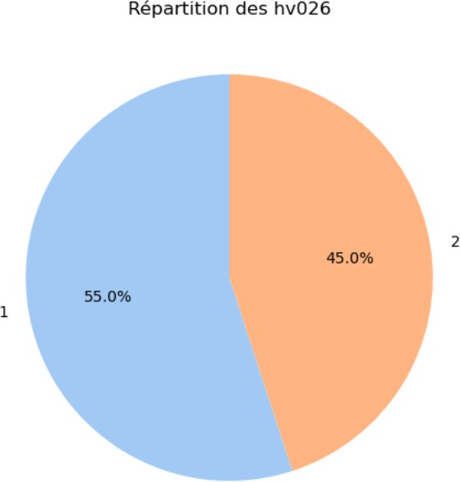
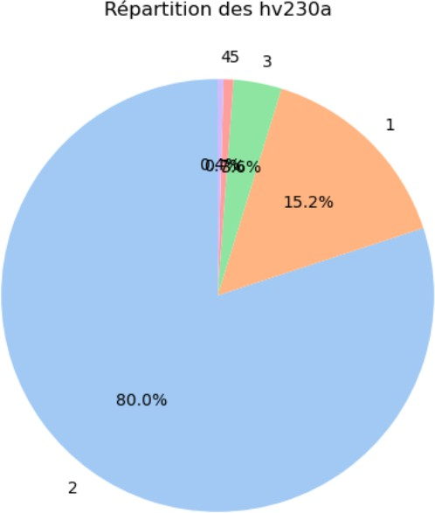

Figure 4 – Différents camemberg

Maintenant nous passons au test de khi-deux entre mes variables catégorielles et ma variable cible (hv204)

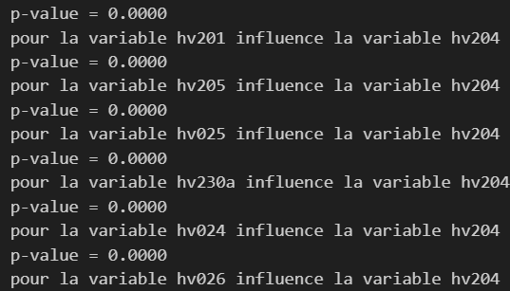

Figure 5 – Test de khi-deux

Nous ressortons un test de normalité celui de kolmogorov-Smirnov
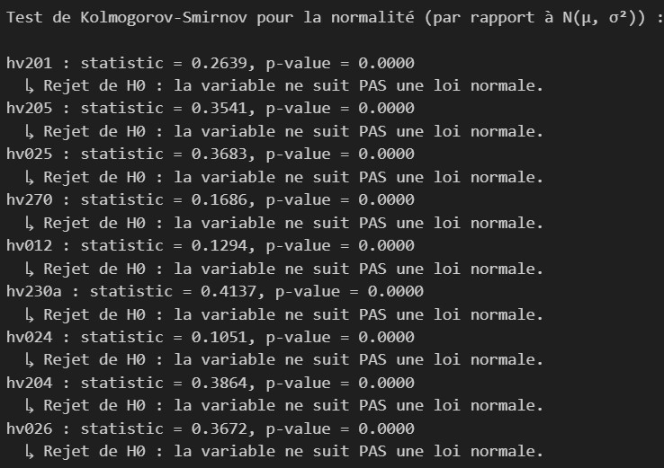

Figure 6 – Test de kolmogorv-smirnov

De ce test nous ressortons qu’aucune de nos variable ne suit une loi normale alors nous allons faire un test de Mann-withney pour voir s’il ya une différence signifcative

entre les groupes (nous avons regroupé notre variable cible en 02 accès immédiat à l’eau quand hv204=0 et accès difficile à l’eau lorsque hv204 est différent de 0)
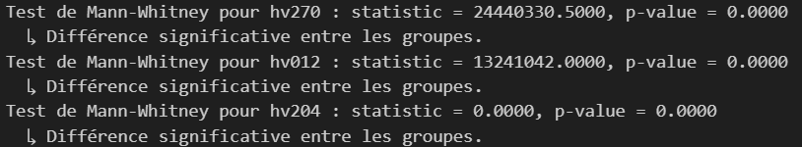

Figure 7 – Test de Mann-Withney

Nous regroupons notre variable cible en 3 groupes car elle présente plusieurs observa- tions(accès immédiat, accès à court délai, accès difficile)
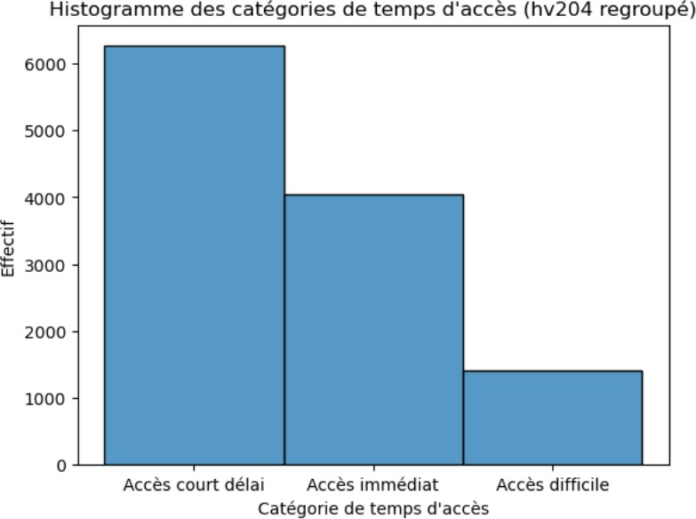

Figure 8 – Histogramme de hv204 regroupé

Nous standardisons nos données nos variables numériques et on encode nos variables variables catégorielles Nous divisons nos données en données d’entrainement et données de test en mode 80-20 Nous appliquons donc nos modèles cités plus haut :
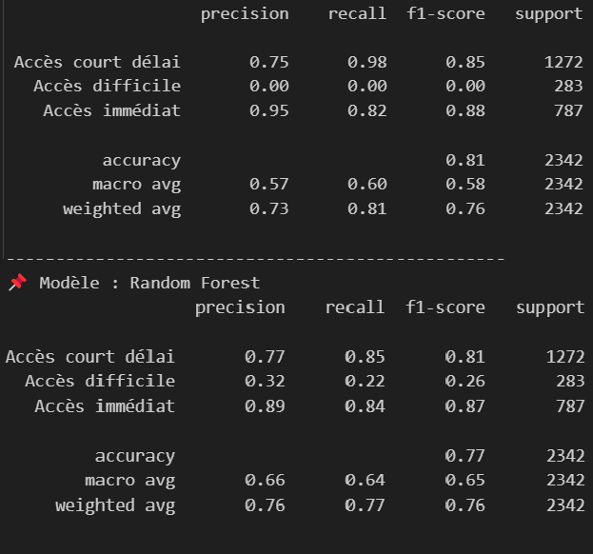

Figure 9 – Résultats des random forests et regression logistique ordinale

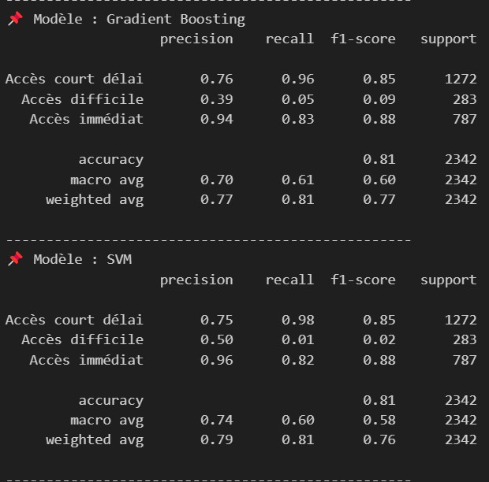

Figure 10 – Résultats des autres modèles

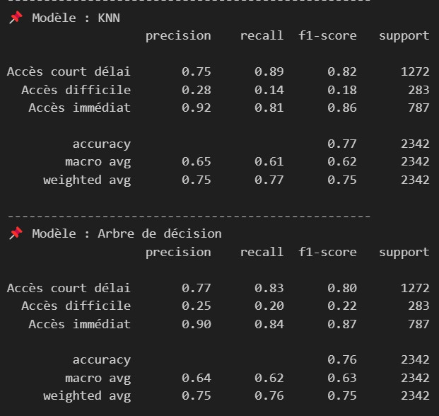

Figure 11 – Résultats des autres modèles

De ses résultats il en sort que le random forest est le meilleur modèle car Même si la régression logistique a une meilleure accuracy brute, elle ignore les classes minoritaires, ce qui fausse l’évaluation globale. Le Random Forest offre un meilleur compromis entre précision et rappel sur toutes les classes, et gère mieux la distribution déséquilibrée. Nous allons donc optimiser notre modèle avec la méthode du GridSearchCV

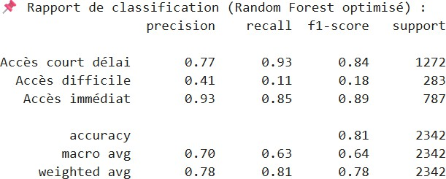

Figure 12 – Modèle de random forest optimisé Le modèle fonctionne très bien pour les classes majoritaires

DISCUSSION
L’analyse des données EDS à l’aide de méthodes de machine learning a permis de mieux comprendre les déterminants du temps d’accès à l’eau potable dans les ménages. Cette approche s’est révélée pertinente pour capter la complexité des interactions entre les variables sociodémographiques et géographiques, et pour produire des modèles prédictifs robustes.
Parmi les modèles testés, la forêt aléatoire (Random Forest) a offert les meilleurs résultats Sa supériorité s’explique par sa capacité à gérer des relations non linéaires et à réduire le sur-apprentissage grâce à l’agrégation de multiples arbres de décision. Les modèles de classification (comme la régression logistique ou le SVM) se sont avérés inadaptés, car la variable cible (hv204) est continue, et non catégorielle.
Ces résultats confirment la pertinence des approches de machine learning dans le traitement de données issues d’enquêtes socio-économiques, à condition que les modèles soient choisis en adéquation avec la nature de la variable cible.
- lieu de résidence (hv025) : Les ménages en milieu rural ont souvent un accès plus difficile à l’eau, en raison de la distance aux points d’eau et du manque d’infrastructure.
- Le niveau de vie (hv270) : Les ménages plus riches ont généralement les moyens d’installer des systèmes de collecte ou de stockage d’eau, réduisant ainsi le temps

d’accès.
- La région (hv024) : Certaines régions peuvent avoir un meilleur accès à l’eau en fonction des politiques locales, de la disponibilité des ressources hydriques, ou des investissements en infrastructure.
- La source d’eau principale (hv201) : L’utilisation d’une source améliorée (eau cou- rante, puits protégé) est souvent associée à un temps d’accès réduit.
Les résultats de cette étude peuvent être mobilisés pour identifier les zones prioritaires d’intervention. Par exemple, une cartographie basée sur les prédictions du modèle pourrait aider les décideurs à cibler les zones où le temps d’accès dépasse un seuil critique (ex. : plus de 30 minutes), indicatif d’un stress hydrique sévère.
De plus, cette approche pourrait être intégrée dans des systèmes de suivi nationaux ou régionaux, afin d’anticiper les besoins futurs en infrastructure. En effet, l’implémentation de modèles prédictifs dans les politiques publiques permettrait de passer d’une logique réactive à une logique proactive.

LIMITES DE L’ETUDE
Cette étude présente plusieurs limites qu’il convient de souligner :
- Données limitées aux ménages interrogés : Les données EDS sont représentatives mais restent échantillonnées. Elles ne capturent pas nécessairement la réalité com- plète de l’accès à l’eau dans certaines zones marginalisées ou en conflit, souvent absentes des enquêtes.
- Manque de variables géographiques précises : L’absence de données géospatiales (comme la distance réelle à la source d’eau ou la topographie du terrain) limite la précision de la prédiction. Le temps d’accès est fortement influencé par la distance physique et les conditions de déplacement, non mesurées ici.
- Biais potentiel dans les réponses : Les données sont autodéclarées, ce qui peut entraîner des erreurs d’estimation du temps d’accès à l’eau par les répondants. Certains peuvent sous- ou surestimer ce temps, volontairement ou non.

CONCLUSION ET RECOMMANDATION
L’accès à l’eau potable demeure un défi majeur, en particulier pour les populations les plus vulnérables. Cette étude, fondée sur les données EDS, a permis d’identifier les déterminants sociodémographiques du temps d’accès à l’eau et de proposer des modèles

prédictifs à partir d’approches de machine learning. Le modèle de forêts aléatoires s’est avéré particulièrement performant, confirmant la complexité des interactions entre les variables.
Les résultats mettent en évidence l’importance de facteurs tels que le lieu de résidence, le niveau de vie, la région et le type de source d’eau. Ces éléments peuvent être utilisés pour orienter des politiques ciblées d’amélioration de l’accès à l’eau, notamment en zones rurales ou pauvres, où les inégalités sont les plus marquées.
En recommandation nous pouvons dire :
- Renforcement de l’infrastructure en zones rurales : Investir dans des points d’eau de proximité pour réduire le temps de trajet.
- Amélioration de la qualité des enquêtes : Ajouter des indicateurs objectifs comme la distance en mètres ou l’utilisation de GPS.
- Déploiement de solutions intelligentes : Utiliser les modèles prédictifs pour carto- graphier les zones à risque et planifier les interventions.

